EXPOSITION UNIVERSELLE DUBAI 2021
MISSION EQUINE du 7 au 10 décembre 2021
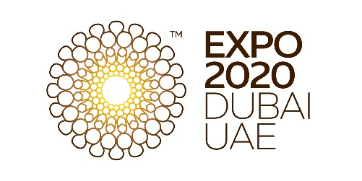
Je, soussigné(e) (nom, prénom) :
Fonction :
Nom de l’entreprise :
SIRET :
Activité & savoir-faire:
Effectifs : |  | CA Global : | CA Export :
Membre d’un pôle de compétitivité ou cluster :
Adresse :
CP : | Ville :
Téléphone : | Portable :
Participant (s) :
Fonction (s) :
Email (contact dossier) :
Votre Conseiller TEAM FRANCE EXPORT :
Zones de présences dans le pays :
Historique des actions menées aux Emirats Arabes Unis :

Vos objectifs pour la mission :
La Région Auvergne-Rhône-Alpes met en place un ticket modérateur d’un montant de 1 000€* pour les PME régionales. Un supplément de 100 € sera accordé aux entreprises ayant signé une convention avec l’Agence et la Région. Modalités pratiques : les entreprises devront avancer les frais et conserver précieusement tous leurs justificatifs de dépenses. Une fois la mission terminée, les entreprises devront présenter un état de dépenses à Auvergne-Rhône-Alpes Entreprises pour être remboursées.
*Le financement intervient uniquement sur les frais de vol et d’hébergement.

Régime de minimis :
« Cette aide représente une subvention de montant du ticket modérateur de 1 000 € et est adossée au règlement relatif aux aides de minimis. Ce règlement prévoit notamment que le montant total des aides octroyées à une même entreprise et ses entreprises liées ne doit pas excéder 200 000 € sur une période de 3 exercices fiscaux. »
Chèque Relance Export : Une partie des prestations proposées dans cette offre sont éligibles aux Chèques Relance Export nationaux et régionaux. Veuillez-vous rapprocher de votre conseiller de proximité.
Assurance Prospection Bpifrance :
Les dépenses liées à la mission concernée peuvent faire partie d’un dossier d’Assurance Prospection de Bpifrance. Veuillez vous rapprocher de votre conseiller international BPI afin de vérifier l’éligibilité de votre entreprise à ce dispositif.

Merci de retourner ce bulletin de pré-inscription complété et signé
(ce bulletin est un formulaire de pré-inscription, en fonction de vos besoins et du diagnostic réalisé un bon de commande définitif vous sera adressé) :
Je, soussigné(e) ………………………………………………………… m’inscris à :
Mission export :  - Préparation au marché (BootCamp, pitch, communication, point conseil)  - Programme de rdv BtoB individuel (1 journée)  - Visites collectives  - Participation à l’exposition universelle de Dubaï  - Suivi post-mission | 4 225 € H.T
Veuillez retourner ce bon de participation à Julie DEBITON par mail : jdebiton@arae.fr avant le 8 octobre 2021.

